模拟电子技术及实验课程实验报告 实验日期：

班级： 姓名： 学号： 同组人:

实验2 晶体管差动放大电路

# 一、实验目的

1. 了解差模信号和共模信号的区别。
2. 学习差动放大电路对差模和共模信号的放大作用。
3. 熟悉直流稳压电源构成双电源的使用方法。
4. 进一步熟悉常用电子仪器的使用方法。

# 二、实验内容及数据

1. 在晶体管差动放大电路实验模块上构建成长尾差动放大电路（短接K 和位置1）。正负电源的连接

为了给差动放大电路提供±12V工作电源，调节双路输出稳压电源，使E1和E2均为12V。关掉电源，将稳压电源按图3-4接线，E1的正极端子输出电压+12V，接在实验板的VCC处。

E2的负极端子输出电压-12V，接在实验板的VSS处。 E1的负极端子和E2的正极端子连接后，接在实验板公共接地端。

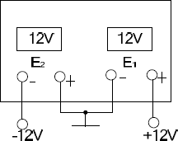

**图 3-4 ±12V工作电源的连接方法**

1. 零点调整和静态工作点测量。

输入端A、B 同时接地，接通电源VCC和VSS，用万用表直流电压档测量双端输出电压UO，调节电位器RW，使双端输出电压UO为零。测量有关电压填入下表，并计算相关的电压、电流。

|  |  |  |  |  |  |  |  |  |  |
| --- | --- | --- | --- | --- | --- | --- | --- | --- | --- |
| 测量值 | Ub1 | Ub2 | Uce1 | Uce2 | Ue1 | Ue2 | URc1 | URc2 | Ur3 |
| V | -0.028 | -0.026 | 10.58 | 10.58 | -0.706 | -0.698 | 2.363 | 2.356 | 11.49 |
| 计算项 | Ube1 | Ube2 | IRb1 | IRb2 | Ic1 | Ic2 | 1 | 2 | Ir3 |
| V | 0.678 | 0.672 | 0.0028mA | 0.0026mA | 0.2126mA | 0.2118mA | 75.93 | 81.46 | 0.383mA |

1. 差模放大倍数测量

输入端A 接入1KHz、20mV 的正弦交流信号，输入端B 接地（单端输入）。分别用示波器观察差动放大管T1、T2集电极对地的电压（单端输出）和电阻R3两端（1**端与地**）的电压波形。可以看出R3两端交流分量基本为零，用交流毫伏表测量也可验证。

在输出波形不失真的条件下，用交流毫伏表分别测量T1、T2 集电极对地的交流电压有效值UO1和UO2，用交流毫伏表测量R3两端交流电压UR3。然后改变输入交流信号为1KHz、 40mV，重复上述测量填入下表。并计算差模放大倍数AUD。

|  |  |  |  |  |  |
| --- | --- | --- | --- | --- | --- |
| Us | |UO1| | |UO2| | Ur3 | UO =|UO1|+|UO2| | AUD= Uo/US |
| 20 mV | 48mV | 50mV | 50mV | 98mV | 4.9 |
| 40 mV | 60mV | 60mV | 59mV | 120mV | 3 |

[注1：AUD＝(|UO1|+|UO2|)／US]

[注2：使用中注意示波器输入端的共地问题]

画出此时的长尾差动放大电路电路图：

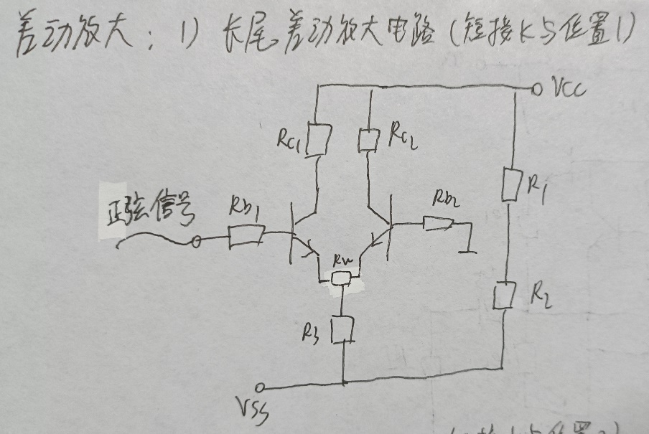

1. 在晶体管差动放大电路实验模块上构建成恒流源差动放大电路（短接K和位置2）。

1) 重复步骤2的零点调整和步骤3，测量数据填入下表并计算。

|  |  |  |  |  |  |
| --- | --- | --- | --- | --- | --- |
| Us | |UO1| | |UO2| | UK | UO =|UO1|+|UO2| | AUD= Uo/US |
| 20 mV | 196mV | 196mV | 10.4mV | 392mV | 19.6 |

1. 共模放大倍数的测量

输入端A、B 短接点E（C 与D 短接），调整Rp 使短接点E与地之间电压在1.5V2V间作为共模电压UIC，用万用表直流电压档测量UO，填入下表。

[注：UO＝UC1-UC2]

|  |  |  |  |
| --- | --- | --- | --- |
| Uic | Uo | Auc= Uo／Uic | CMRR=20lg(AUD／AUC) |
| 1.850V | 0.787V | 0.425 | 33.2773 |

1. 同时有差模和共模信号输入时放大倍数的测量

输入端A接D、输入端B接E，用万用表直流电压档测量下表中的各电压,并计算出AUD。调节RP，使UID =0.05V。

|  |  |  |  |  |  |
| --- | --- | --- | --- | --- | --- |
| Uic | UID =URp | Uo1 | Uo2 | Uo | AUD2=Uo/UID |
| 1.876V | 0.050V | 10.15V | 9.37V | 0.781V | 15.62 |

画出此时的长尾差动放大电路电路图：

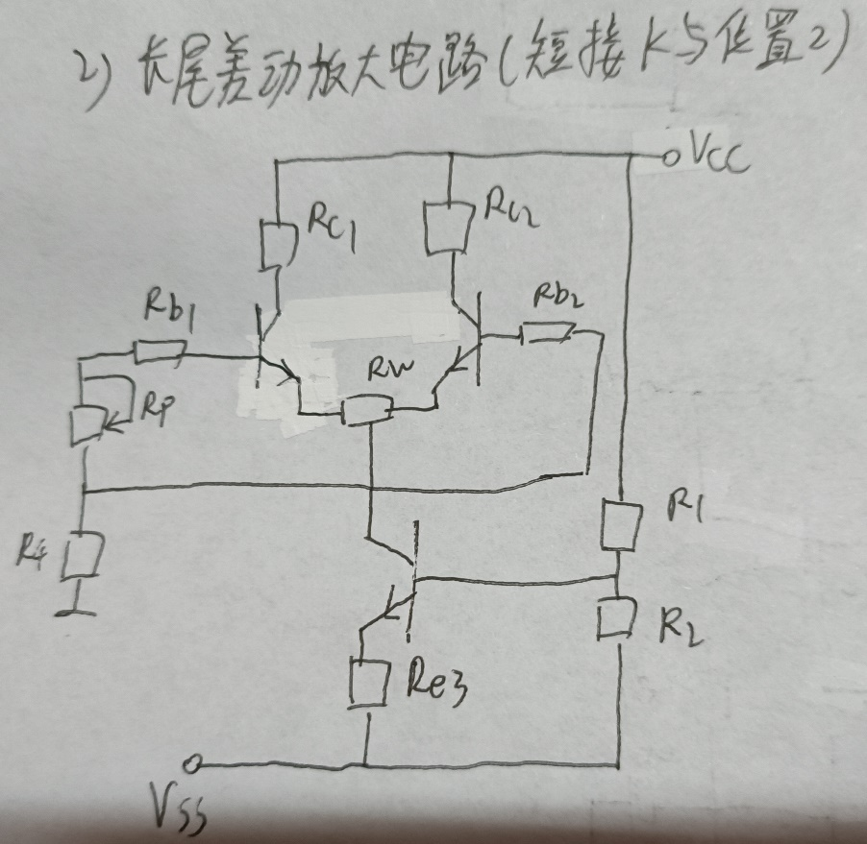

三、总结差动放大电路的特点

差动放大电路具有电路对称性的特点，可以起到稳定工作点的作用，被广泛用于直接耦合电路和测量电路的输入级。差分放大电路对差模输入信号有放大作用，而对共模输入信号有很强的抑制作用。通常我们将要放大的信号作为差模信号进行输入，而将由温度等环境因素对电路产生的影响作为共模信号进行输入，因此我们最终的目的是要放大差模信号，抑制共模信号。